**LINKEDIN PHÁT TRIỂN NHANH HƠN DỰ KIẾN**

LinkedIn sẽpháttriểnnhanhhơndựkiến ​​trướcđây, theoướctínhmớinhấtcủachúngtôi. Năm nay, chúngtôiướctínhsẽcó 62,1 triệungườidùng LinkedIn ở Mỹ, sẽtăng 4,2% vàonăm 2021 lên 64,7 triệu.Đếncuốigiaiđoạndựbáovàonăm 2023, chúngtôihyvọngsẽcó 68,8 triệungườidùng.

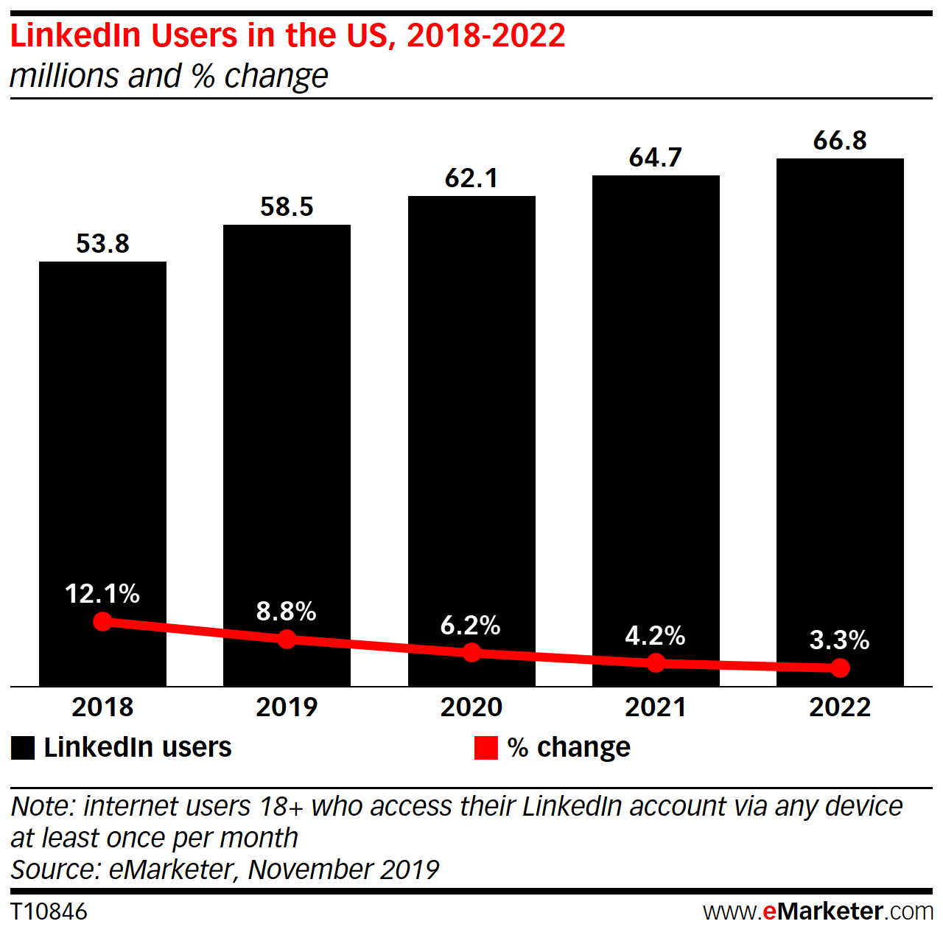

Ngườidùng LinkedIn chiếmkhoảngmộtphầnbatrongsốtấtcảngườidùngmạngxãhội ở HoaKỳvàđiềuđósẽgiữnguyênnhưvậytrongvàinămtới.Doanhthutrênnềntảngxãhộikinhdoanhtiếptụctăng, vớihầuhếtđếntừcácnhàquảngcáo B2B. Năm nay, LinkedIn sẽchứngkiến ​​1,59 tỷđô la doanhthuquảngcáo, tăngthêm 11,2% lên 1,77 tỷđô la vàonăm 2021.

ChuyêngiaphântíchchínhcủaeMarketer, Jillian Ryan, tácgiảcủabáocáosắptớicủachúngtôivềxuấtbản LinkedIn vàocuốithángnày, chobiết, LinkedIn tiếptụcđổimớinềntảngvàdịchvụcủamìnhchocảngườidùngvànhàquảngcáo.

Mặcdù, khi so sánhvớicácnềntảngxãhộinhư Facebook vàInstagram, LinkedIn cóthểđượccoilàchậm, mạngxãhộigầnđâyđãtungracáctínhnăngnhư LinkedIn Live and Events, "cônói." Trongkhinhữngtrảinghiệmmớinàykhôngphảilàduynhấtđốivới LinkedIn, cáctrườnghợpsửdụngchokhángiảchuyênnghiệpcóthểlàyếutốkhácbiệtđểduytrìngườidùnghiệntạivàthuhútngườidùngmới.

NguyễnThịTuyênNgôn – Khoa QTKD

Nguồn: <https://www.emarketer.com/content/linkedin-to-grow-faster-than-expected>